Приложение 2
Материал для самостоятельной работы учащихся:
1. Рассмотрев предложенные ткани, дайте характеристику и определите особенности сердечной ткани?

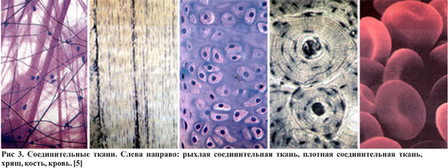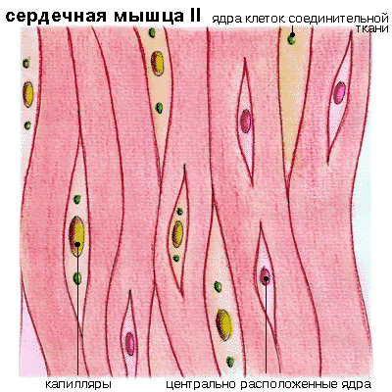
2. Составьте эволюционный путь развития сердца, который оно проделывает в процессе исторического развития животного мира( птицы, пресмыкающиеся, рыбы, млекопитающие, земноводные).Используйте схему.
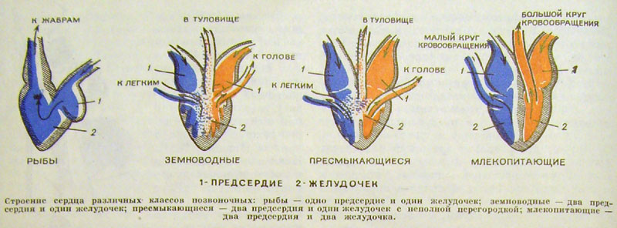
3. Ответьте на вопросы.
1. Как вы думаете, какое строение сердца имеют млекопитающие? Почему вы так считаете?
2. Зависит ли годовой цикл животного от строения сердца?
3. Рассмотрите объемную модель сердца? Сравните его правую и левую половину? Соотносятся ли они или имеют одинаковую толщину стенок? Какое это имеет значение?
4. Как соединяются сердечные камеры между собой? Рассмотрите сосуды? Какие структуры вы наблюдаете в крупных сосудах: аорта, легочная артерия, легочные вены.
5.Обозначте сосуды и структуры сердца?
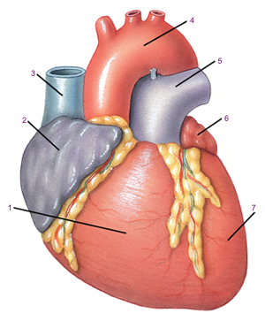
1- 4-
2- 5-
3- 6-
7-
6. Есть клапаны водопроводные, в карбюраторах, сосудах. Каково их значение? Роль клапанов в сердце?
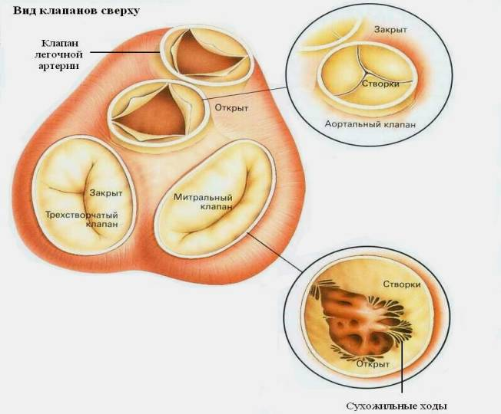
Установите из предложенных вариантов, где предполагаемые клапаны находятся в сердце? Двухстворчатый, трехстворчатый, аортальный полулунный, легочный полулунный)
Информация для учащихся.
Сердце имеет четыре камеры- два предсердия и два желудочка. Кровь по венам поступает в предсердия, из которых попадает в желудочки и далее выбрасывается в артерии. В правых камерах сердца протекает кровь бедная кислородом, в левых камерах- кровь насыщена кислородом. Между предсердиями и желудочками расположены створчатые клапаны, а на выходе из желудочков в артерии - полулунные в одном направлении.
Сердце расположено почти в центре грудной полости и несколько смещено влево.
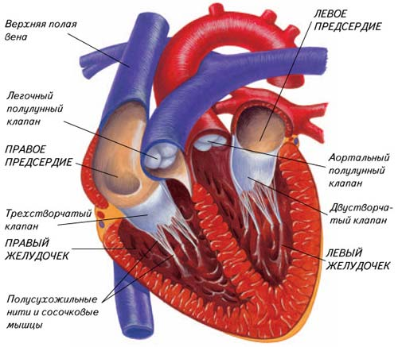
Систола предсердий.
Створчатые клапаны открыты, полулунные закрыты. Предсердия выбрасывают в почти наполненные желудочки заключительную порцию крови.
Систола желудочков
Желудочки сокращаются. Под давлением крови в них створчатые клапаны закрываются, а полулунные открываются- кровь выбрасывается в артерии.
Общая пауза- диастола.
Желудочки расслабляются, давление в них снижается. Створчатые клапаны вновь открываются, а полулунные вновь открываются. Предсердия и желудочки наполняются кровью, поступающей из вен.
7. Из ваших 14 лет 7 лет ваше сердце отдыхает? Может ли быть такое? По данным науки у 14 летнего человека сердце отдыхало 7 лет.
Признаки | Название фаз
Признаки | Сокращение  (систола)  предсердий | Сокращение  (систола)  желудочков | Общее расслабление(диастола) предсердий и желудочков
Направление движения крови | Из предсердий в желудочки | Из желудочков в аорту и легочную артерию | …………….
Продолжительность фазы (сек) | 0,1 сек | 0,3 сек | …………….
Сделайте вывод по таблице.
8.Зависитли работа сердца от образа жизни? Каковы меры профилактики заболеваний сердца? Тренировка сердца и ее значение?

